Приложение №10 к решению Думы
расширение границы территориальной зоны П-4 (Производственная зона IV класса опасности) за счет сокращения границ территориальной зоны Р-1 (Зона городских лесов, лесопарков, лугопарков)
Камышловского городского округа

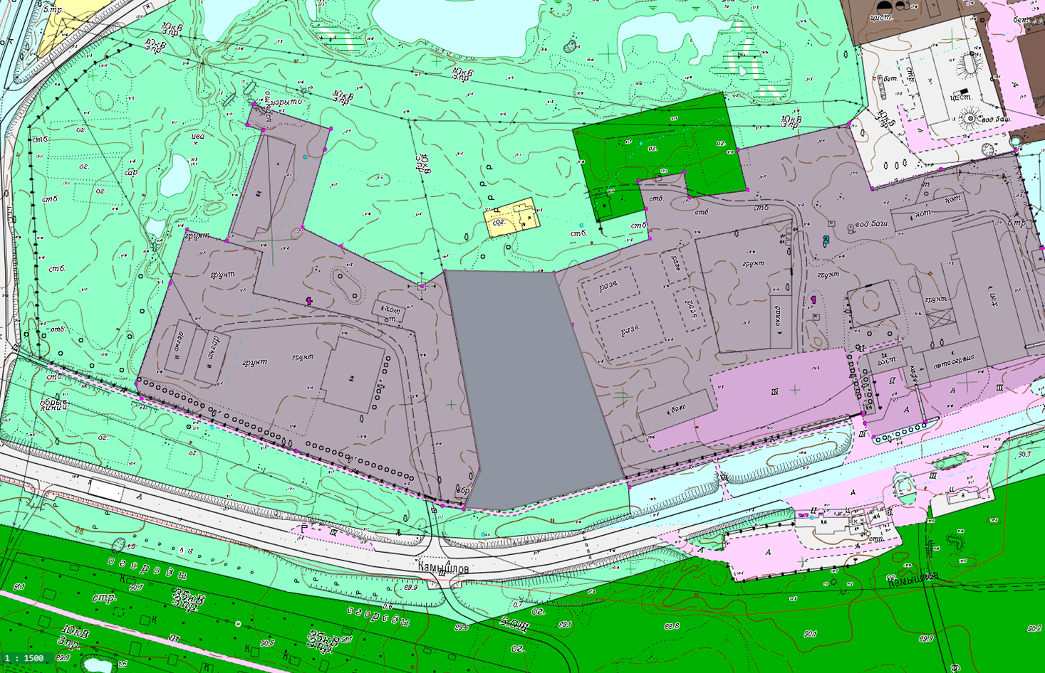

П-4
П-4
П-4

Приложение №_11_ к решению Думы
расширение границы территориальной зоны ЗОП (зоны общего пользования) за счет сокращения границ территориальной зоны Ж-1 (Зона застройки индивидуальными жилыми домами)
Камышловского городского округа

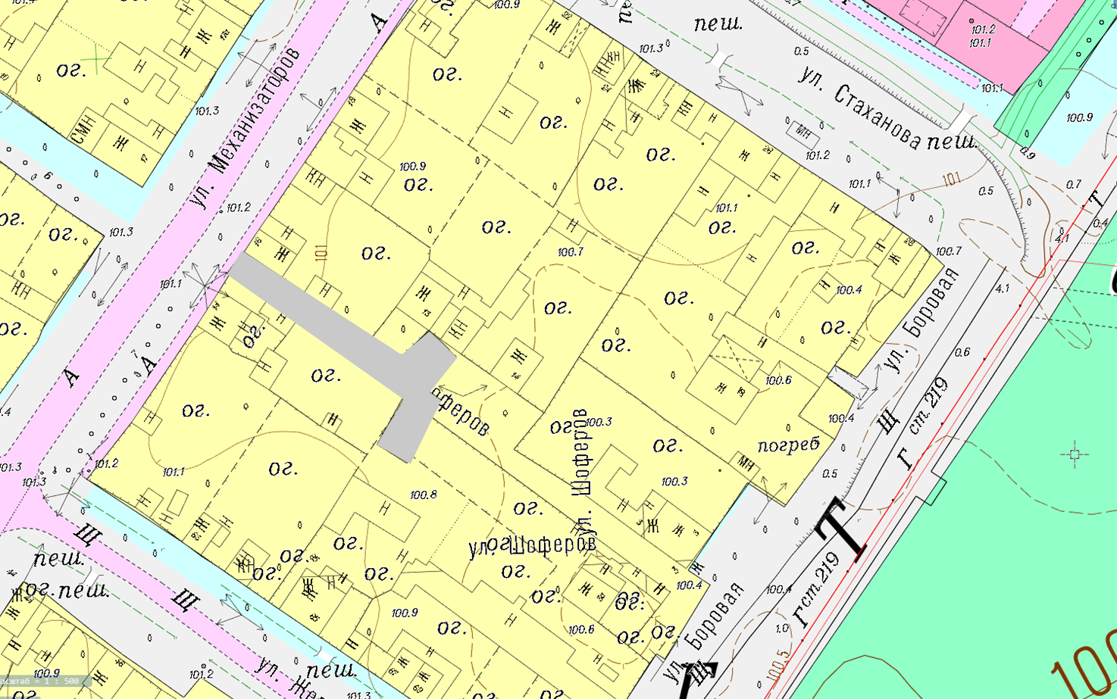

ЗОП
Ж-1

Приложение №_12_ к решению Думы
Установление П-4 зоны (производственная зона IV класса опасности)
Камышловского городского округа

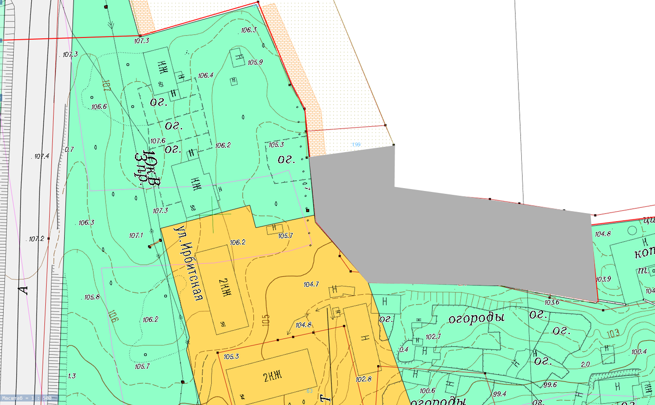
Ж-2
П-4
Р-1
Приложение №_5__ к решению Думы
установление территориальной зоны Ж-2 (зона малоэтажных многоквартирных жилых домов) за счет сокращения границ территориальной зоны П-3 (производственная зона III класса опасности)

Камышловского городского округа

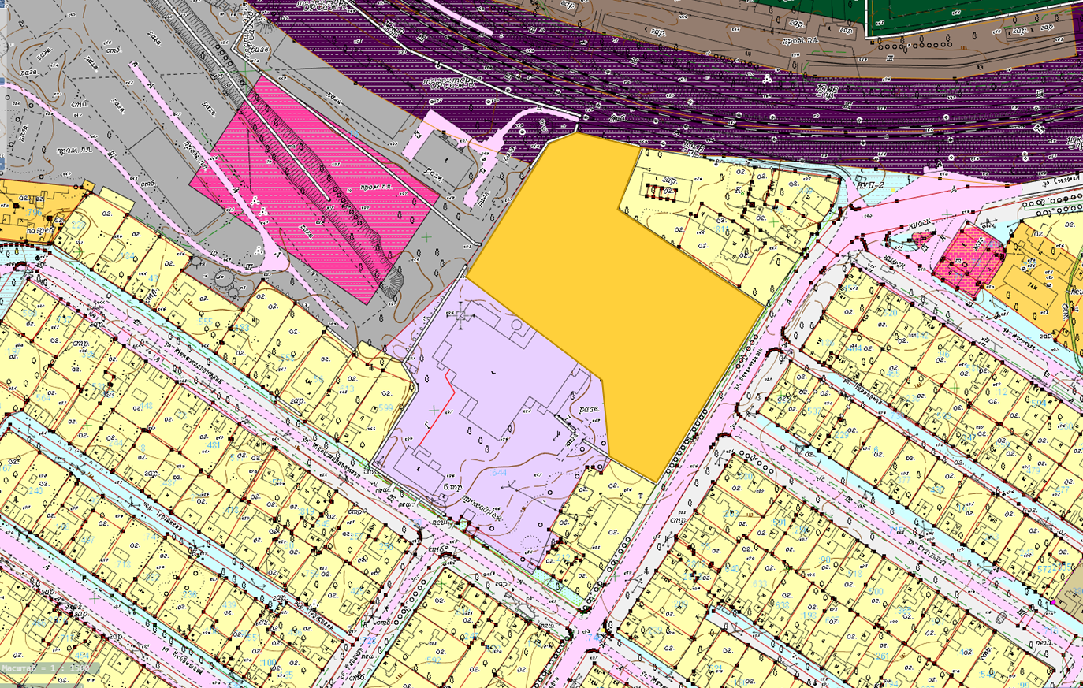
П-3
Ж-2

Приложение №_9__ к решению Думы
Расширение границы территориальной зоны ЗОП (зона общего пользования) за счет сокращения территориальной зоны Ж-1 (зона застройки индивидуальными жилыми домами) по ул.Советская

Камышловского городского округа

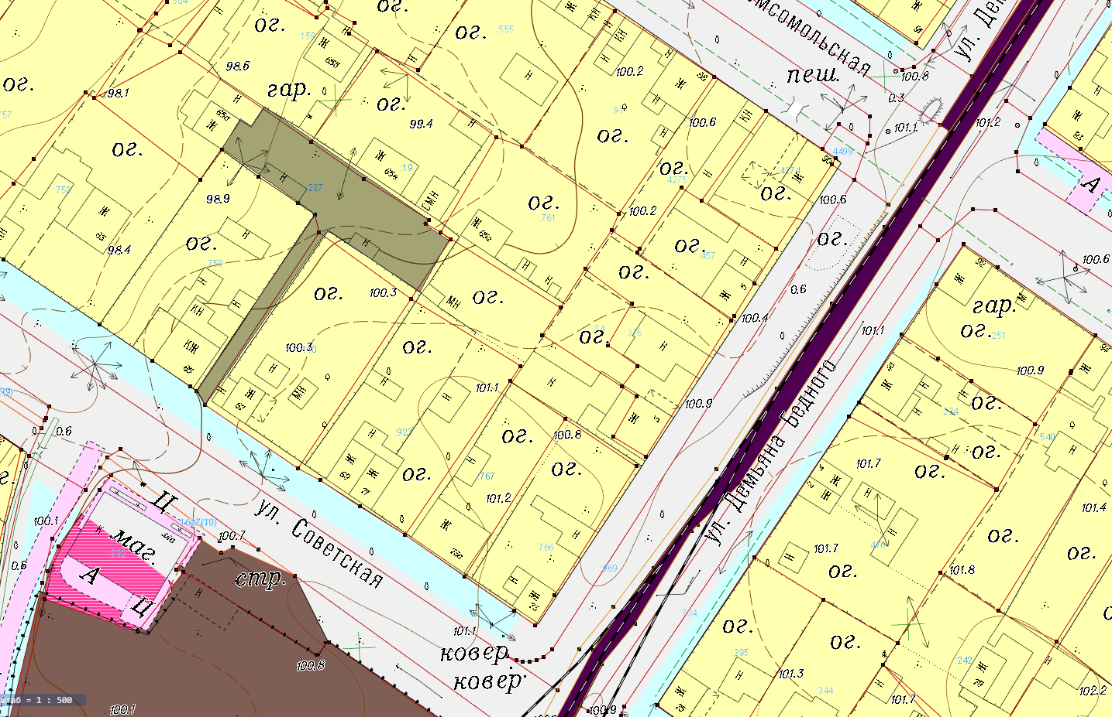
Ж-1
ЗОП
Приложение №_7__ к решению Думы
Северную границу территориальной зоны С (О-П) (зона специального назначения (особо охраняемая природная территория), Р-1 (Зона городских лесов, лесопарков), СХ-3 (зона ведения садоводства, огородничества и дачного хозяйства) определить по северной границе земельного участка с кадастровым номером 66:46:0105001:26

Камышловского городского округа

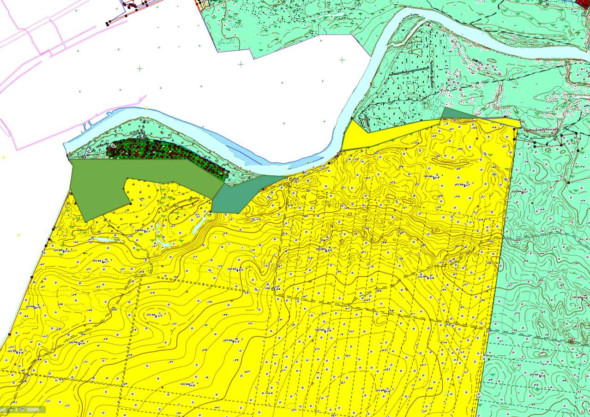
66:46:0105001:26
С (О-П)
Р-1
Р-1
СХ-3
С (О-П)
Приложение №_8 к решению Думы
Камышловского городского округа
Перезонировать часть территориальной зоны Р-1 (Зона городских лесов, лесопарков, лугопарков) в северо-восточной части Камышловского городского округа земельного участка с кадастровым номером 66:13:0902007:493 в территориальную зону СХ-2 (Зона полеводства (сельскохозяйственных угодий)

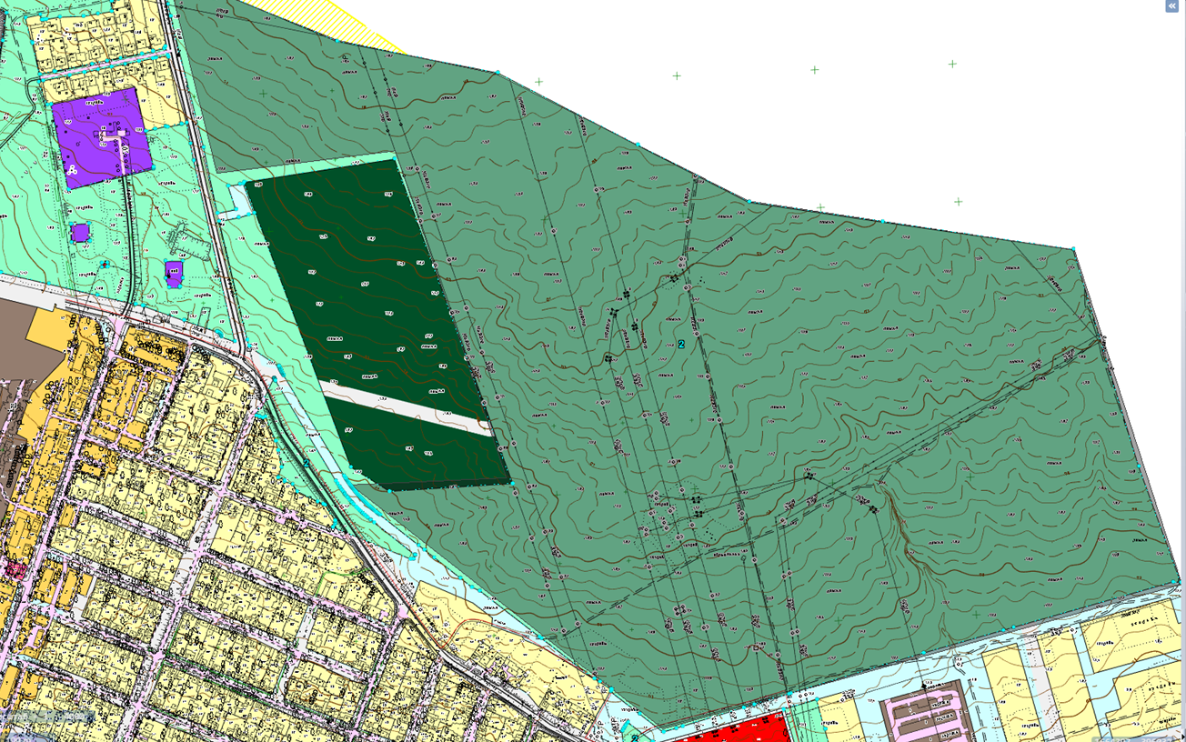
СХ-2
66:13:0902007:493
Приложение №_6 к решению Думы
Расширить границы территориальной зоны И-3 (Зона электрообеспечивающих объектов инженерной инфраструктуры) за счет сокращения границ территориальной зоны Ж-1 (зона застройки индивидуальными жилыми домами) в границах земельного участка с кадастровым номером 66:46:0107001:1511

Камышловского городского округа

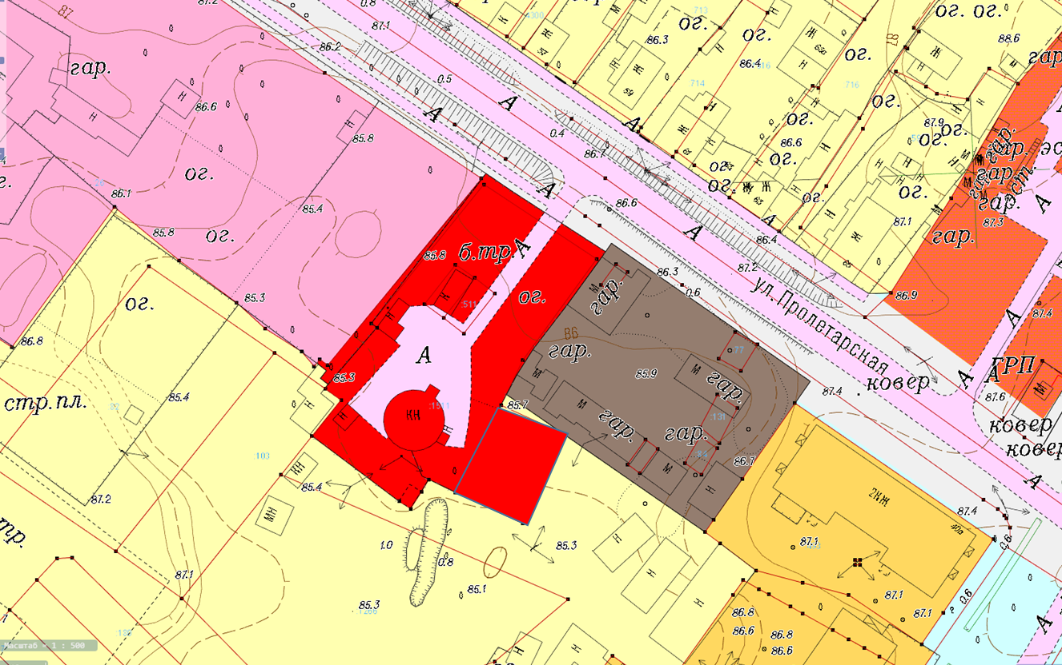
И-3

